

**คู่มือการใช้งาน**

**ระบบแจ้งซ่อมและเบิกพัสดุของใช้**

**จัดการเกี่ยวกับครุภัณฑ์**

**( พัสดุ )**

**สารบัญ**

|  |  |  |  |
| --- | --- | --- | --- |
| **เรื่อง** |  |  | **หน้า** |
| จัดการหมวดหมู่ครุภัณฑ์ |  |  | 1 |
| เพิ่มหมวดหมู่ครุภัณฑ์ |  |  | 1 |
| แก้ไขหมวดหมู่ครุภัณฑ์ |  |  | 3 |
| ลบหมวดหมู่ครุภัณฑ์ |  |  | 6 |
| ครุภัณฑ์ |  |  | 8 |
| เพิ่มครุภัณฑ์ |  |  | 8 |
| แก้ไขข้อมูลครุภัณฑ์ |  |  | 10 |
| เปลี่ยนแผนกรับผิดชอบครุภัณฑ์ |  |  | 12 |
| ลบครุภัณฑ์ |  |  | 14 |
|  |  |  |  |
|  |  |  |  |
|  |  |  |  |
|  |  |  |  |
|  |  |  |  |
|  |  |  |  |
|  |  |  |  |
|  |  |  |  |
|  |  |  |  |
|  |  |  |  |
|  |  |  |  |
|  |  |  |  |
|  |  |  |  |
|  |  |  |  |
|  |  |  |  |
|  |  |  |  |
|  |  |  |  |
|  |  |  |  |
|  |  |  |  |
|  |  |  |  |

จัดการหมวดหมู่ครุภัณฑ์

**เพิ่มหมวดหมู่ครุภัณฑ์**

1. เลือกเมนู จัดการหมวดหมู่ครุภัณฑ์

1. จากนั้นกดปุ่ม Add เพื่อเพิ่มหมวดหมู่ครุภัณฑ์

1. จะแสดงหน้าต่างให้กรอกหมวดหมู่ครุภัณฑ์ จากนั้นกด ยืนยัน

1. ระบบจะแสดงหน้าต่าง เพิ่มข้อมูลเรียบร้อย ให้กดปุ่ม ตกลง

**แก้ไขหมวดหมู่ครุภัณฑ์**

1. เลือกเมนู จัดการหมวดหมู่ครุภัณฑ์

1. จากนั้นกดปุ่ม Edit ที่ต้องการจะแก้ไขหมวดหมู่ครุภัณฑ์

1. ระบบจะแสดงข้อมูลหมวดหมู่ครุภัณฑ์ที่จะแก้ไข

1. แก้ไขข้อมูลในช่องตามที่ต้องการ จากนั้นกด Edit

1. ระบบจะแสดงหน้าต่าง แก้ไขข้อมูลเรียบร้อย จากนั้นให้กด ตกลง

จะสังเกตุว่าข้อมูลที่ทำการแก้จะเป็นข้อมูลที่ทำการแก้ไขแล้ว

**ลบหมวดหมู่ครุภัณฑ์**

1. เลือกเมนู จัดการหมวดหมู่ครุภัณฑ์

1. จากนั้นกดปุ่ม Delete ที่ต้องการจะลบหมวดหมู่ครุภัณฑ์

1. จะแสดงข้อมูลที่จะลบบนหน้าต่าง คุณต้องการลบข้อมูล หากข้อมูลที่จะลบถูกต้องให้กด Delete

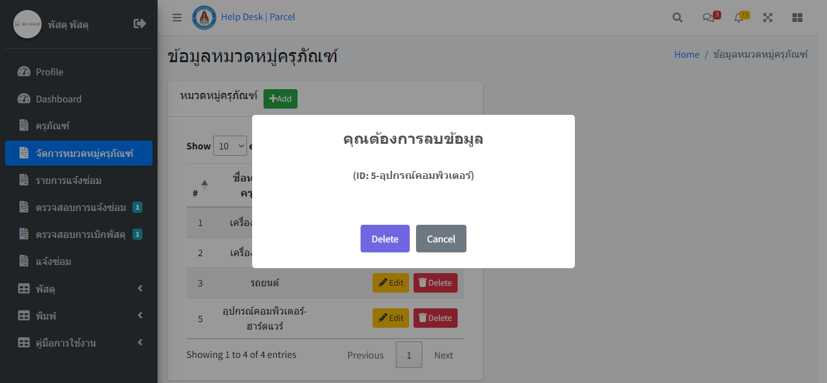

1. ระบบจะแสดงหน้าต่าง แก้ไขข้อมูลเรียบร้อย จากนั้นให้กด ตกลง

\

ครุภัณฑ์

**เพิ่มครุภัณฑ์**

1. เลือกเมนู ครุภัณฑ์

1. จากนั้นกดปุ่ม Add เพื่อเพิ่มครุภัณฑ์

1. กรอกรายละเอียดของครุภัณ์

* ปีที่ซื้อ ( ใส่ พ.ศ. เท่านั้น หากไม่ทราบ ไม่ต้องกรอก )
* ราคา ( หากไม่ทราบ ให้ใส่ เลข 0 )

1. ระบบจะแสดงหน้าต่าง ดำเนินการเรียบร้อย ให้กดปุ่ม ตกลง

**แก้ไขข้อมูลครุภัณฑ์**

1. เลือกเมนู ครุภัณฑ์

1. จากนั้นกดปุ่ม View เพื่อดูข้อมูลครุภัณฑ์และแก้ไข

1. ระบบจะแสดงรายละเอียดเกี่ยวกับครุภัณฑ์ ให้กรอกข้อมูลที่จะแก้ไข จากนั้นกด บันทึก

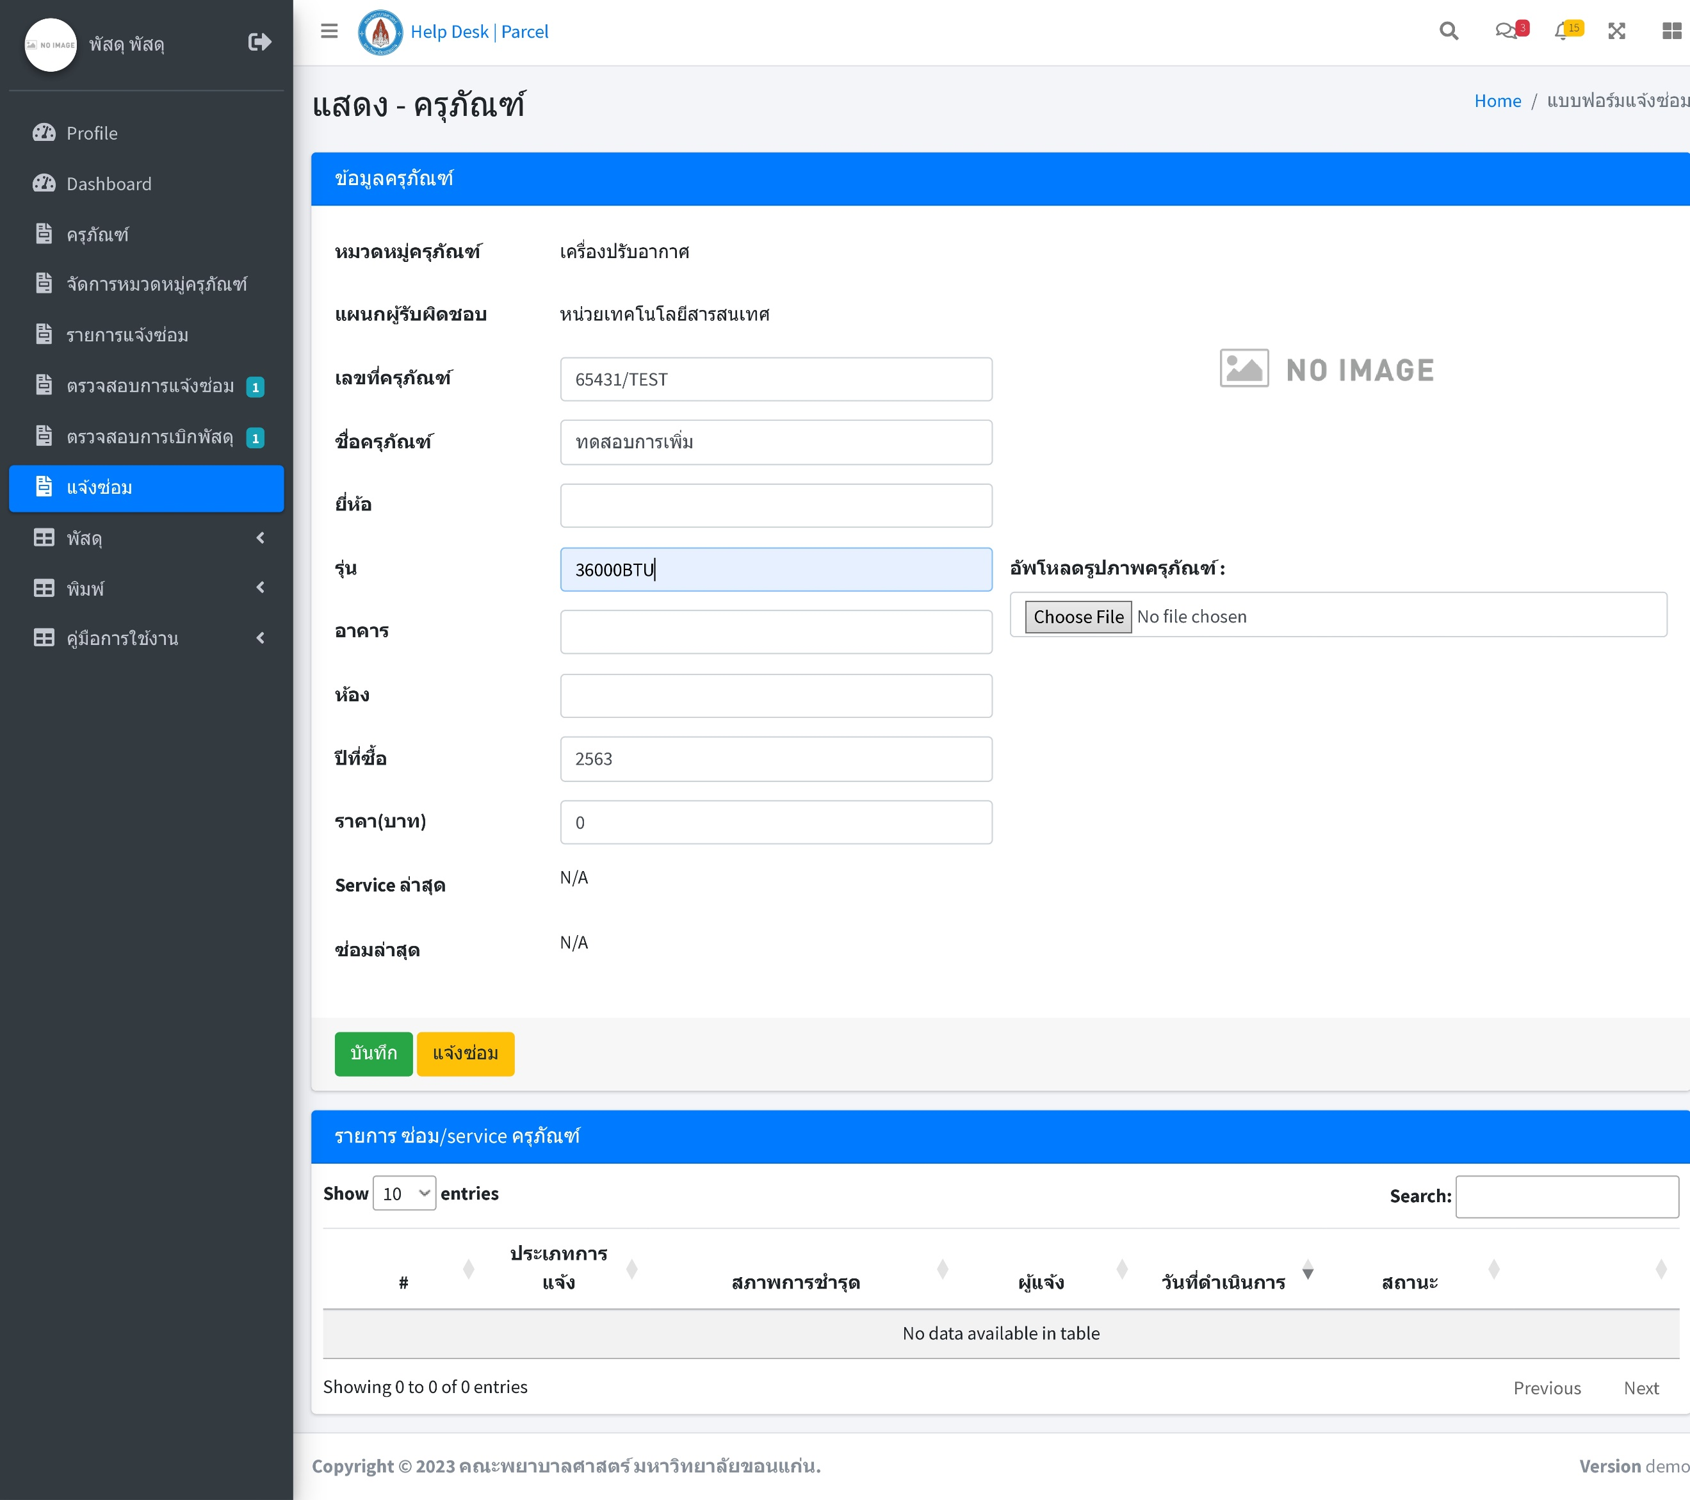

**เปลี่ยนแผนกรับผิดชอบครุภัณฑ์**

1. เลือกเมนู ครุภัณฑ์

1. จากนั้นกดปุ่ม Change เพื่อเปลี่ยนแผนกรับผิดชอบครุภัณฑ์

1. เลือกแผนกที่ต้องการโอนย้าย จากนั้นกด บันทึก

1. ระบบจะแสดงหน้าต่าง ดำเนินการเรียบร้อย ให้กดปุ่ม ตกลง

**ลบครุภัณฑ์**

1. เลือกเมนู ครุภัณฑ์

1. จากนั้นกดปุ่ม Change เพื่อเปลี่ยนแผนกรับผิดชอบครุภัณฑ์

1. จะแสดงข้อมูลที่จะลบบนหน้าต่าง คุณต้องการลบข้อมูล หากข้อมูลที่จะลบถูกต้องให้กด Delete

1. ระบบจะแสดงหน้าต่าง ดำเนินการเรียบร้อย ให้กดปุ่ม ตกลง

